Módulo 1- Producción de textos e hipertextos

Sofia Palma, Paulina Romeo, Lourdes Royo, Virginia Sabattini

[sofi-palma@hotmail.com](mailto:sofi-palma@hotmail.com)

[pauli_romeo@hotmail.com](mailto:pauli_romeo@hotmail.com)

[lourdesroyo21@gmail.com](mailto:lourdesroyo21@gmail.com)

sabattinivirginia@gmail.com

Parte 2 – Primeros pasos en LaTex

1. ¿Qué es un documento LaTex?

Un documento Latex, es una herramienta que combina texto y comandos. Para  crear este tipo de archivo podemos utilizar el sistema en línea o tener una instalación de LaTex; estas aplicaciones si bien me permiten crear este tipo de archivos, también pueden tener dificultades para cargar bibliotecas. En clase, comenzamos viendo la estructura básica en Overleaf; aprendimos los siguiente:

Antes de la línea número ocho se encuentra el preámbulo del documento.

Primero toma que el documento es un artículo científico pero esto se puede cambiar por ejemplo, cambiandolo por “tesis”.  De modo que, es una herramienta para la redacción de la tesis.

Al igual que otros lenguajes de programación, como matlab, los comentarios se hacen utilizando el signo “%”.

El documento LaTex tendrá un formato según la plantilla que yo elija.

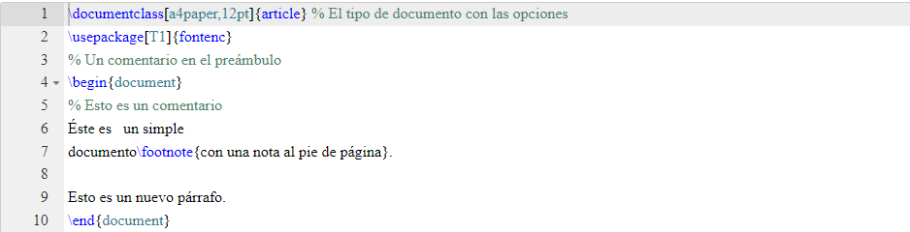

A su vez, utilizamos el código \lipsum[2-4] para ver cómo el paquete Limpsum genera parráfos aleatorios, en este caso de 2 a 4.

Si generamos un pdf a partir de LaTex y lo subimos a google, este va a tener metadatos, lo que le dará mejor visibilidad al trabajo cuando alguien busque un tema relacionado.

1. Otros formatos de textos marcados (Marckup Languages)

Un lenguaje de marcas es una forma de desarrollar un documento, utilizando etiquetas o marcas que contienen información acerca de la estructura del texto o su presentación.

El lenguaje de marcas más conocido es el HTML (HyperText Markup Language, lenguaje de marcado de hipertexto), que tiene fundamento del World Wide Web.

Otros Marckup Languages son:

* XML,
* XHTML,
* HyTime
* SMIL

1. Ejemplo de un texto html

El lenguaje html (hypertext markup language) se utiliza para el desarrollo y creación de páginas web.

Se compone de una serie de etiquetas que el navegador interpreta, estas pueden ser hipervínculos, etiquetas para imágenes, saltos de página, entre otras. Un ejemplo de texto html similar al visto anteriormente en clase es el siguiente:

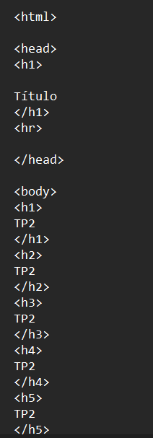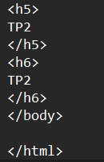

1. El Proyeto PANDOC

Pandoc es un conversor de documentos libre y de código abierto. Este es usado como una herramienta de escritura,especialmente por académicos, y es una base para la publicación de trabajos.

Puede leer varios formatos de texto, incluyendo lenguajes de marcado como [HTML](https://es.wikipedia.org/wiki/HTML), [ReStructuredText](https://es.wikipedia.org/wiki/ReStructuredText), [LaTeX](https://es.wikipedia.org/wiki/LaTeX), [OPML](https://es.wikipedia.org/wiki/OPML), [Org-mode](https://es.wikipedia.org/wiki/Org-mode),  DocBook,  además de  [Office Open XML](https://es.wikipedia.org/wiki/Office_Open_XML) (Microsoft Word .docx).

1. Sitios bookstack  (<https://docs.apps.sid.uncu.edu.ar/>)

Utilizamos esta plataforma para subir libros,papers, entre otros, de manera que quede un registro. Ingresando a Google Académico, encontramos que este nos genera un curriculum ya que Google vincula los papers con la producción de texto. Así, dejando un registro en la biblioteca de la Facultad sumamos puntos en nuestro currículum. De este modo, ocupamos un lugar en el ranking creado por Google donde, a su vez, nos notifica si nuestra producción ha sido utilizada para otros trabajos de investigación.

Además, este ranking tiene un impacto a nivel de Latino América debido a que la producción escrita afecta el mismo. Utilizamos como ejemplo el del profesor Palma.

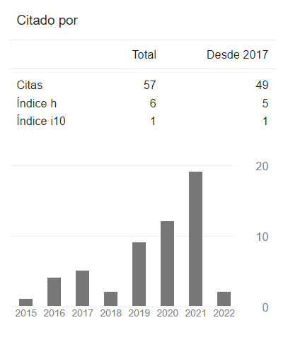

1. Creación de CV con plantilla LaTex - Overleaft ([CV de Marissa](https://www.overleaf.com/latex/templates/recreating-business-insiders-cv-of-marissa-mayer/gtqfpbwncfvp))

Una aplicación muy útil de LaTex es para la creación de un CV, esto se debe a que se puede desarrollar fácilmente utilizando una plantilla. En github estarán subidos los Cvs de los integrantes del grupo desarrollados en la plantilla de [CV de Marissa](https://www.overleaf.com/latex/templates/recreating-business-insiders-cv-of-marissa-mayer/gtqfpbwncfvp)